Staatliche Fachober- und Berufsoberschule
Orleanstraße 44
81667 München
Tel.: (089) 233-48 271
Fax: (089) 233-48 488
E-Post: sekreteriat@fosbosmuenchen.de
München Ausbildungsrichtung ABU/Technik

- Seminarfach 2025/26 –

Seminar 06
Flugobjekte vom Wetterballon bis zur Drohne

Aus der Lage der Drohne und der Lage der Wildkamera wird die Blickrichtung und der Schnittpunkt der optischen Achse der Wildkamera mit dem Boden berechnet. Aus den Zoomeinstellungen werden die Eckkoordinaten des beobachteten Flächenstücks am Boden berechnet.

Name: Leon Kahric Betreuende Lehrkraft
Klasse: 13-01 Herr Mayrhofer

Inhaltsverzeichnis
1 Einleitung 3
1.1 Problemstellung 3
1.2 Ziel der Arbeit 3
1.3 Aufbau der Arbeit 5
1.4 Allgemeine Angaben 5
2 Grundlagen Sensorik 6
2.1 Sensor BNO085 6
2.2 Vergleich zu IMU-20948 7
3 Von außen kommende Größen 8
3.1 AI-Pixelkoordinaten 8
3.2 Dome-Winkel 8
3.3 Kamera-Parameter 8
4 Einzelmodule im Detail 9
4.1 BNO_sensor.py 9
4.2 IMU-Tracker.py 10
4.3 Sichtfeld_Marker.py 11
4.4 Visualizer.py 14
4.5 Proberechnung Marker 15
5 Fehlerquellen und Vereinfachungen 16
5.1 Annahmen (ebener Boden) 16
5.2 Sensorfehler 17
5.3 Probleme bei der Gravitationstrennung und initialen Ausrichtung der IMU 18
6 Zusammenfassung und Ausblick 18
6.1 Ergebnisse 18
6.2 Erweiterungsmöglichkeiten 19
7 Verzeichnisse 20
8 Abbildungsverzeichnis 21

1 Einleitung

1.1 Problemstellung
Die präzise Bestimmung der Position und Blickrichtung einer Drohne stellt insbesondere bei dynamischen Bewegungen eine komplexe technische Herausforderung dar. Moderne Drohnensysteme sind auf eine Vielzahl von Sensoren angewiesen, deren Messwerte in Echtzeit verarbeitet und miteinander kombiniert werden müssen. Inertiale Messeinheiten liefern zwar kontinuierliche Informationen über Beschleunigung und Winkelgeschwindigkeit, sind jedoch grundsätzlich anfällig für Messrauschen, Drift und systematische Fehler. Diese Effekte führen dazu, dass sich kleine Ungenauigkeiten über die Zeit aufaddieren und die berechnete Orientierung oder Position zunehmend von der realen Bewegung abweicht.
Zusätzlich wird die Problematik verschärft, wenn die Ausrichtung der Kamera nicht starr an die Drohne gekoppelt ist, sondern über einen separaten Dome-Mechanismus unabhängig gesteuert wird. In diesem Fall müssen mindestens zwei Rotationssysteme korrekt miteinander kombiniert werden: die Lage der Drohne im Raum und die relative Ausrichtung der Kamera. Fehler in dieser Kopplung wirken sich unmittelbar auf die Projektion des Kamerasichtfeldes auf den Boden aus und führen zu falschen Positionsangaben von erkannten Objekten.
Ein weiteres zentrales Problem ergibt sich bei der Verarbeitung von Bilddaten aus einer KI-gestützten Objekterkennung. Die von der KI gelieferten Pixelkoordinaten besitzen zunächst keinen direkten Bezug zum Weltkoordinatensystem. Erst durch die Berücksichtigung von Kameraparametern, Drohnenposition, Orientierung und Dome-Winkeln ist eine Transformation in reale Bodenkoordinaten möglich. Jede Ungenauigkeit in einem dieser Teilschritte propagiert sich durch das gesamte System und kann zu erheblichen Abweichungen in der Marker Position führen.
Zielkonflikte zwischen Rechenaufwand, Echtzeitfähigkeit und physikalischer Genauigkeit machen deutlich, dass eine saubere mathematische Modellierung, eine klare Modultrennung sowie die bewusste Behandlung von Fehlerquellen unerlässlich sind. Genau an dieser Stelle setzt die vorliegende Arbeit an.

1.2 Ziel der Arbeit
Ziel dieser Seminararbeit ist die Entwicklung, Beschreibung und Analyse eines modularen Systems zur Lage-, Orientierungs- und Bodenpunktberechnung einer Drohne auf Basis inertialer Sensordaten und externer Kamerainformationen. Dabei steht nicht die hardwareseitige Umsetzung im Vordergrund, sondern die mathematische und algorithmische Verarbeitung der Messdaten innerhalb einer Softwarearchitektur.
Im Zentrum der Arbeit steht die stabile Bestimmung der Drohnenorientierung durch Sensorfusion sowie die darauf aufbauende Positionsberechnung mittels Dead-Reckoning. Dead Reckoning ist ein Navigationsverfahren, das Position, Richtung und Geschwindigkeit aus Bewegungsdaten ableitet. Es ist kontinuierlich, unabhängig von externen Signalen und ermöglicht kurzfristig präzise Ortsbestimmung. Die Genauigkeit hängt stark von der Sensorqualität, der Integrationszeit und der Dynamik der Bewegung ab.
Darauf aufbauend soll gezeigt werden, wie die unabhängige Kamerarotation durch Dome-Winkel korrekt in das Gesamtsystem integriert werden kann. Ein weiteres wesentliches Ziel ist die exakte Projektion von Kamerasichtfeld und AI-basierten Pixelmarkierungen auf die Bodenebene unter Berücksichtigung physikalischer Randbedingungen.
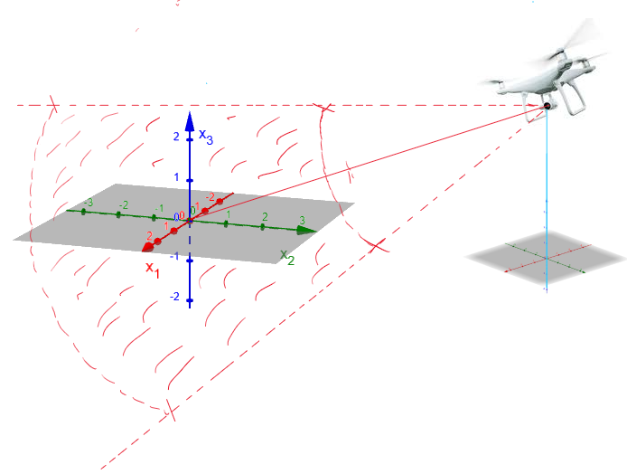
Die Arbeit verfolgt dabei den Anspruch, alle Berechnungsschritte nachvollziehbar, konsistent und modular darzustellen. Durch die klare Trennung von Sensorik, Datenverarbeitung, mathematischen Modellen und Visualisierung soll ein System entstehen, das sowohl erweiterbar als auch analysierbar ist. Gleichzeitig sollen die Grenzen des Ansatzes aufgezeigt und kritisch bewertet werden.
Abbildung 1-Visualisierte Anfangsgedanken

1.3 Aufbau der Arbeit
Die Seminararbeit ist in mehrere logisch aufeinander aufbauenden Kapitel gegliedert. Zunächst werden im zweiten Kapitel die sensorischen Grundlagen behandelt. Dabei liegt der Fokus auf der verwendeten Inertialmesseinheit sowie einem Vergleich mit alternativen Sensorsystemen, um die Wahl der Hardware zu begründen.
Im dritten Kapitel werden alle externen Eingangsgrößen beschrieben, die nicht direkt aus der IMU stammen. Dazu zählen insbesondere AI-Pixelkoordinaten, Dome-Winkel und Kameraparameter, welche die Grundlage für die geometrischen Projektionen bilden.
Das vierte Kapitel widmet sich der detaillierten Betrachtung der einzelnen Softwaremodule. Jedes Modul wird hinsichtlich seiner Aufgabe, seiner mathematischen Grundlage und seiner Rolle im Gesamtsystem erläutert. Dadurch wird der Datenfluss innerhalb der Software transparent dargestellt.
Im fünften Kapitel erfolgt eine Analyse der Fehlerquellen und Vereinfachungen. Hier werden sowohl sensorische als auch modellbedingte Ungenauigkeiten betrachtet und deren Auswirkungen auf die Ergebnisse diskutiert.
Den Abschluss bilden eine Zusammenfassung der erzielten Ergebnisse sowie ein Ausblick auf mögliche Erweiterungen und Verbesserungen des Systems. Ergänzt wird die Arbeit durch ein Literatur- und Abbildungsverzeichnis sowie eine Erklärung zur selbstständigen Erstellung der Arbeit.

1.4 Allgemeine Angaben
Für die Umsetzung des Projekts wurde die Software PyCharm 2025.2.3 [12] verwendet. Die Hardware besteht aus einem Raspberry Pi 5 mit 8 GB RAM, auf dem das Betriebssystem Raspberry Pi OS Debian Trixie 64-bit läuft. Der Benutzername auf dem System lautet „equestria“. Als Programmiersprache kam Python in der Version 3.13 zum Einsatz, gestartet wird das Programm über den Befehl python3 main.py. Die am Raspberry Pi angeschlossenen Pins des Sensors sind in Abbildung 2 dargestellt.

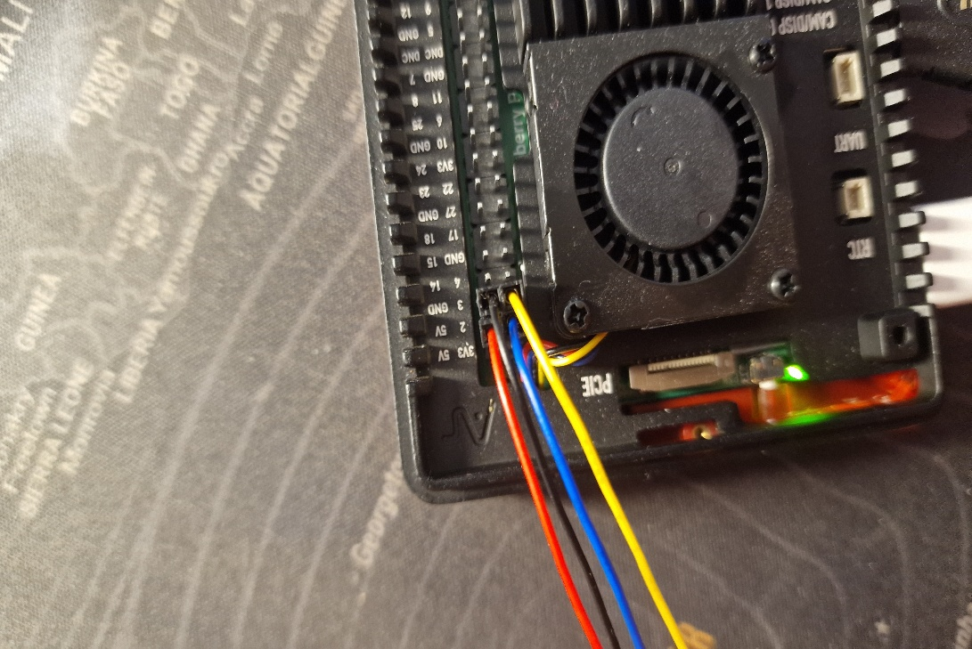
2 Grundlagen Sensorik
Abbildung 2-Sensoranschluss

2.1 Sensor BNO085
Der in dieser Arbeit eingesetzte Sensor BNO085 ist eine integrierte Inertialmesseinheit (IMU), die mehrere Sensorkomponenten in einem Baustein vereint. Er liefert Messwerte für lineare Beschleunigung, Winkelgeschwindigkeit und Magnetfeld in allen drei Raumachsen und stellt direkt Quaternionen bereit, die die räumliche Orientierung des Sensors relativ zu einem Referenzkoordinatensystem beschreiben.
Die Beschleunigungsmessung erfasst sowohl die translatorische Bewegung der Drohne als auch die Gravitationskomponente. Diese Daten sind für die Positionsbestimmung mittels Dead-Reckoning notwendig, erfordern jedoch eine Trennung von Bewegung und Gravitation. Das Gyroskop misst die Winkelgeschwindigkeit um die drei Raumachsen. Beide Sensoren unterliegen Drift, die ohne externe Referenz (z. B. GNSS) zu signifikanten Positionsabweichungen führt. Das Magnetometer liefert eine absolute Referenz zur Stabilisierung der Orientierung, insbesondere der Yaw-Achse.
Der BNO085 führt eine interne Sensorfusion durch und gibt die Ergebnisse in Form gefilterter Quaternionen aus.Diese werden in Rotationsmatrizen überführt, die eine konsistente Abbildung vom sensoreigenen Koordinatensystem in das Weltkoordinatensystem ermöglichen [1]. Der Sensor liefert kurzfristig stabile Orientierungen; die absolute Positionierung ist jedoch ohne GNSS unzuverlässig.
Für die in dieser Arbeit betrachtete Drohnen-Tracking-Software bildet der BNO085 die Grundlage für Lage- und Orientierungsbestimmungen. Vor jeder Messung ist eine Kalibrierung erforderlich, da Temperatur, mechanische Vibrationen oder magnetische Störungen die Messgenauigkeit beeinflussen. Die Kalibrierung des Magnetometers stabilisiert die Yaw-Achse, während Gyroskop-Offsets langfristige Drift reduzieren. Der Sensor benötigt 5 V [1] [4].

2.2 Vergleich zu IMU-20948
Im Vergleich zum BNO085 stellt der IMU-20948 eine deutlich einfachere Inertialmesseinheit dar. Die Stromzufuhr beschränkt sich auf 3,3 V. Zwar misst auch dieser Sensor Beschleunigung, Winkelgeschwindigkeit und Magnetfeld in drei Achsen, jedoch liefert er keine intern berechneten Quaternionen oder gefilterten Orientierungsdaten. Die gesamte Sensorfusion muss daher vollständig softwareseitig erfolgen, beispielsweise durch die Implementierung eines Madgwick- oder Kalman-Filters [2] [11].
Fehlende interne Fusion bedeutet, dass Gyroskop Daten über längere Zeiträume integriert werden müssen, wodurch sich Driftfehler unvermeidlich aufaddieren. Insbesondere bei dynamischen Bewegungen oder längeren Laufzeiten führt dies zu zunehmenden Abweichungen der berechneten Orientierung von der realen Lage der Drohne. Magnetometer Daten können zur Korrektur herangezogen werden, reagieren jedoch empfindlich auf externe Störungen und liefern in vielen Umgebungen keine stabile Referenz.
Für Anwendungen, die ausschließlich auf Dead-Reckoning basieren und keine zusätzliche Positions- oder Orientierungsreferenz besitzen, stellt dieser Drift ein erhebliches Problem dar. Bereits kleine Orientierungsfehler wirken sich direkt auf die Transformation von Beschleunigungen in das Weltkoordinatensystem aus und verfälschen damit die Positionsberechnung. In der Folge entstehen falsche Bodenprojektionen und inkonsistente Marker Positionen.
Im Kontext dieser Arbeit ist der IMU-20948 daher nur eingeschränkt geeignet. Die Anforderungen an eine stabile, langfristig konsistente Orientierung können ohne zusätzliche Korrektursysteme wie GNSS oder visuelle Referenzen nicht erfüllt werden. Der BNO085 bietet durch seine integrierte Sensorfusion und die direkte Bereitstellung von Quaternionen deutlich höhere Robustheit und Genauigkeit und stellt somit die sinnvollere Wahl für das beschriebene System dar [4].

3 Von außen kommende Größen

3.1 AI-Pixelkoordinaten
Neben den Sensordaten der Drohne fließen externe Informationen in das System ein, insbesondere die von einer KI bereitgestellten Pixelkoordinaten erkannter Objekte. Diese beschreiben die Lage eines Objekts im zweidimensionalen Bildraum der Kamera und besitzen zunächst keinen direkten Bezug zum realen Raum.
Die AI liefert die Daten in einer JSON-Datei (ai.json), die horizontale und vertikale Pixelkoordinaten enthält $(x,y),$ bezogen auf das Kamerabild mit fester Auflösung und definiertem Koordinatenursprung.
Die AI-Pixelkoordinaten bilden den Ausgangspunkt für die Marker Berechnung, ihre Genauigkeit hängt jedoch von den nachfolgenden Transformationsschritten ab. Fehler in Orientierung, Position oder Kameramodell wirken direkt auf die berechnete Bodenposition.

3.2 Dome-Winkel
Die Dome-Winkel beschreiben die Ausrichtung der Kamera relativ zur Drohne. Im Gegensatz zu einer starr montierten Kamera kann die Blickrichtung unabhängig von der Drohnenlage verändert werden. Sie bestehen aus einer horizontalen Rotation (Pan) und einer vertikalen Rotation (Tilt) und werden extern an das System übergeben. Mittels einer JSON-Datei (dome.json).
Diese Winkel stellen zusätzliche Rotationsanteile dar, die zur Drohnenorientierung addiert werden müssen, um die tatsächliche Kamerablickrichtung zu bestimmen. Mathematisch wird die Drohnen-Rotationsmatrix mit einer weiteren Rotationsmatrix multipliziert, welche die Dome-Ausrichtung beschreibt.
Die Dome-Winkel beeinflussen sowohl die Berechnung des Kamerasichtfeldes als auch die Projektion von AI-Markern auf den Boden. Fehlerhafte oder verzögerte Winkelübertragungen führen zu falschen Blickrichtungen und damit zu inkorrekten Bodenpunkten. Eine konsistente zeitliche Zuordnung der Dome-Winkel zu den Sensordaten der Drohne ist daher essenziell.

3.3 Kamera-Parameter
Die Kamera-Parameter definieren die geometrischen Eigenschaften des Kamerasystems und bilden die Grundlage für alle bildbasierten Berechnungen. Dazu zählen insbesondere das horizontale und vertikale Sichtfeld sowie der Zoomfaktor, die bestimmen, wie Bildpunkte in räumliche Richtungsvektoren umgerechnet werden.
Das Sichtfeld legt den Winkelbereich des realen Raumes fest, der auf das Kamerabild abgebildet wird. In Verbindung mit der Bildauflösung ergibt sich der Zusammenhang zwischen Pixelposition und Blickwinkel. Der Zoomfaktor verkleinert bei zunehmender Vergrößerung das effektive Sichtfeld der Kamera.
In dieser Arbeit werden die Kamera-Parameter als kontinuierlich veränderbare externe Eingangswerte im Live-Betrieb über eine separate JSON-Datei (fov.json) in das System eingebunden. Sie werden sowohl für die Berechnung der Eckpunkte des Kamerasichtfeldes als auch für die Umrechnung einzelner AI-Pixelkoordinaten verwendet.
Die Kamera-Parameter sind damit essenziell für eine realitätsnahe Bodenprojektion. Ungenaue Werte führen systematisch zu verzerrten Sichtfeldern und fehlerhaften Marker Positionen, unabhängig von der Qualität der übrigen Sensordaten.

4 Einzelmodule im Detail

4.1 BNO_sensor.py
Das Python-Skript bno_sensor.py dient der kontinuierlichen Erfassung von Bewegungs- und Orientierungsdaten IMU Sensors, der Beschleunigung, Winkelgeschwindigkeit, Magnetfeld und Orientierung in Form von Quaternionen misst. Ziel des Skripts ist die Echtzeiterfassung und sichere Speicherung der Daten in einer JSON-Datei, sodass jederzeit konsistente Datensätze für Analysen vorliegen.
Der Sensor wird über den I²C-Bus an der Adresse 0x4A mittels eines Raspberry Pi angesprochen.Die Adafruit-Python-Bibliothek abstrahiert die Kommunikation und ermöglicht die Aktivierung der spezifischen Sensorfunktionen [3].
Die Sensorwerte werden mit einer Abtastrate von 100 Hz erfasst, da der Sensor hier am stabilsten arbeitet. Die Zeitsteuerung stellt sicher, dass die Messungen möglichst genau im gewünschten Intervall erfolgen. Alle Abfragen werden in try-except-Blöcken durchgeführt; im Fehlerfall werden Standardwerte genutzt, sodass die Schleife fortgesetzt werden kann. Dies gewährleistet robuste Datenerfassung auch in Echtzeitumgebungen [1].
Die erfassten Daten werden hierarchisch strukturiert: Jeder Sensorbereich – Beschleunigung, Gyroskop, Magnetfeld und Quaternionen – enthält die jeweiligen Achsenwerte, zusätzlich wird ein Zeitstempel gespeichert. Zur Sicherstellung der Datenintegrität werden Messwerte zunächst in einer temporären Datei .tmp zwischengespeichert und erst nach erfolgreichem Schreiben atomar in die endgültige JSON-Datei (rohsen.json) übernommen. So wird sichergestellt, dass die Ausgabedatei keine unvollständigen Werte enthält, wodurch das Programm weniger anfällig für fehlerhafte Berechnungen ist, da die JSON-Datei niemals unvollständig von einem anderen Programm gelesen werden kann.

4.2 IMU-Tracker.py
Der IMU-Tracker verarbeitet Sensordaten einer IMU und erzeugt daraus eine Positions- und Geschwindigkeitsabschätzung. Die IMU liefert rohe Beschleunigungswerte $as\left(t\right)$ und Gyroskop werte $ωs(t)$
im lokalen Sensor-Koordinatensystem. Grundprinzip der Positionsschätzung ist die zeitliche Integration der dynamischen Beschleunigung:
$$v\left(t\right)=v0+∫0tadyn\left(τ\right) dτ, p\left(t\right)=p0+∫0tv\left(τ\right) dτ$$
wobei $adyn=as-g-ba$ die dynamische Beschleunigung nach Abzug von Gravitation $g$ und Bias $ba$ ​ ist. Diese doppelte Integration ist mathematisch korrekt, aber in der Praxis problematisch, da kleine Messfehler sich im Zeitverlauf akkumulieren und zu exponentiellen Drift führen [4].
Im Tracker werden die Rohwerte aus der JSON-Datei rohsen.json gelesen. Vor der laufenden Positionsberechnung erfolgt eine automatische Bias-Kalibrierung über ruhende Messungen
$$ba=1N∑i=1Nas\left[i\right], bω=1N∑i=1Nωs\left[i\right]$$
Diese Mitteilung über einen Zeitraum von 10 s korrigiert systematische Abweichungen, die sonst direkt in die Integration eingehen würden. Die Bias-Kompensation erfolgt durch Subtraktion der ermittelten Werte von den Rohmessungen [4].
Die Orientierung der IMU wird über Quaternionen $q=[w,x,y,z]$ erfasst. Quaternionen vermeiden Singularitäten (Gimbal Lock) und sind numerisch stabiler als Euler-Winkel. Um die Orientierung jedoch für lineare Algebra Operationen wie Transformationen von Koordinatenpunkten oder Matrizenmultiplikationen nutzbar zu machen, werden die Quaternionen in eine Rotationsmatrix $R$ umgewandelt [6]. Diese Rotationsmatrix ermöglicht eine direkte Anwendung auf Vektoren im dreidimensionalen Raum:
$$R\left(q\right)=\left[\begin{aligned}1-2\left(y2+z2\right) 2\left(xy-zw\right) 2\left(xz+yw\right) \\ 2\left(xy+zw\right) 1-2\left(x2+z2\right) 2\left(yz-xw\right) \\ 2\left(xz-yw\right) 2\left(yz+xw\right) 1-2\left(x2+y2\right)\end{aligned}\right]$$
Damit werden die lokal gemessenen Beschleunigungsvektoren in das Weltkoordinatensystem transformiert.
$$aworld=R\left(q\right)⋅\left(acorr\right)$$
Die dynamische Beschleunigung für die Integration wird durch Subtraktion des Gravitationsvektors gewonnen.
$$adyn=aworld-g$$
Die Integration erfolgt diskret über die Abtastrate $Δt$=5 ms (100 Hz). Die Geschwindigkeit wird mit dem Trapezverfahren berechnet [4] [1].
$$v\left(t+Δt\right)=v\left(t\right)+Δt2\left(adyn\left(t\right)+adyn\left(t+Δt\right)\right)$$
Zur Rauschreduktion wird die Geschwindigkeit anschließend über ein Low-Pass-Filter geglättet.
$$vLP\left(t\right)=αv\left(t\right)+\left(1-α\right)vLP\left(t-Δt\right),α=0.05$$
Die Position wird diskret aus der gefilterten Geschwindigkeit integriert [4].
$$p\left(t+Δt\right)=p\left(t\right)+vLP\left(t\right)Δt$$
Um die unvermeidliche Drift zu begrenzen, wird Zero Velocity Update (ZUPT) verwendet. Hierbei werden Zeitfenster analysiert, in denen sich die Drohne nicht bewegt. Die Bedingung basiert auf Mittelwert und Standardabweichung von Beschleunigung und Geschwindigkeit über das Fenster $(a,v)Window$
ZUPT aktiv, wenn $aˉ+1.5σa<athresh und vˉ+1.5σv<vthresh$
In diesen Phasen wird die horizontale Geschwindigkeit auf null gesetzt
$$vx=0, vy=0$$
Die z-Komponente bleibt aktiv, um vertikale Bewegungen zu ermöglichen. Dieses Verfahren reduziert kumulative Fehler erheblich [5].
Alle berechneten Werte – Position, Geschwindigkeit und Quaternion – werden auch hier atomar gespeichert.

4.3 Sichtfeld_Marker.py
Das Skript sichtfeld_marker.py dient der Berechnung von Bodenkoordinaten erkannter Objekte aus Pixelkoordinaten einer Kamera und der bekannten Lage der Drohne. Dazu werden grundlegende Konzepte der Projektionsgeometrie, der Transformation von Kamerakoordinaten in das Weltkoordinatensystem und der inversen Perspektivprojektion angewendet. Ziel ist es, jedem Pixelpunkt einer AI-Erkennung einen physikalisch interpretierbaren Bodenpunkt zuzuordnen und zusätzlich die Grenzen des Sichtfeldes auf der Bodenebene zu bestimmen. Verwendet wird die Bibliothek SciPy, die Funktionen zur Beschreibung und Berechnung von Rotationen bereitstellt und so die Verarbeitung von Quaternionen und Rotationsmatrizen erleichtert [6].
Die Projektion von 3D-Punkten auf eine 2D-Bildebene folgt dem klassischen Pinhole-Kameramodell. Dabei wird ein Punkt $(X,Y,Z)$ im Raum auf einen Bildpunkt $(x,y)$ abgebildet. Mathematisch kann dies über die Beziehung [8].
$$\left[\begin{aligned}x \\ y\end{aligned}\right]=\left[\begin{aligned}\frac{fxX}{Z}+cx \\ \frac{fyY}{Z}+cy\end{aligned}\right]$$
ausgedrückt werden, wobei $fx,fy$ die Brennweiten und $cx,cy$ die Bildmittelpunkte darstellen. Das Skript wendet diese Beziehung jedoch invers an, da der Ausgangspunkt die Pixelkoordinate ist und daraus ein Richtungsvektor im Kamerakoordinatensystem $dc$ berechnet werden muss. Dieser Vektor wird aus der relativen Lage des Pixels zum Bildmittelpunkt und dem bekannten Sichtfeld der Kamera bestimmt. Die horizontalen und vertikalen Bildwinkel $θh,θv$ ​ werden aus der Pixelposition $(x,y)$ und den Kameraparametern berechnet [9].
$$θh=x-\frac{cx}{cx}*\frac{FOVh}{2}, θv=\frac{y-cy}{cy}*\frac{FOVv}{2}$$
Der daraus resultierende Richtungsvektor im Kamerakoordinatensystem ist
$$dc=\left[1\tan\left(θv\right)\tan\left(θh\right)\right]$$
und wird anschließend normiert:
$$d^c=dc∥dc∥.$$
Um den Strahl vom Kamerakoordinatensystem in das Weltkoordinatensystem zu transformieren, wird eine kombinierte Rotationsmatrix $Rtotal$ verwendet. Diese setzt sich aus der Rotationsmatrix der Drohne, berechnet aus der Quaternion $(w,x,y,z)$ und einer zusätzlichen Rotationsmatrix für die Dome-Winkel der Kamera zusammen:
$$Rtotal=Rdrohne⋅Rdome.$$
Die Quaternionen werden in Rotationsmatrizen überführt, um Singularitäten wie Gimbal Lock zu vermeiden und numerische Stabilität zu gewährleisten. Damit ergibt sich der Richtungsvektor im Weltkoordinatensystem zu
$$d^{w}=Rtotal⋅d^{c}.$$
Der Schnittpunkt dieses Strahls mit der Bodenebene, die durch z=0z = 0z=0 definiert ist, wird durch das Skalar$t$ bestimmt:
$$t=-ZDd^{w}, z,XB=XD+td^{w}, x,YB=YD+td^{w},y,$$
wobei $(XD,YD,ZD)$ die Drohnenposition darstellt. Strahlen, die parallel zur Bodenebene verlaufen oder bei denen $t<0$gilt, schneiden die Bodenebene nicht und werden als nicht verfügbar markiert [7].
Das Programm berechnet nicht nur einzelne Marker, sondern auch das gesamte Bodenpolygon des Sichtfeldes, indem die vier Extremrichtungen des Kamerasichtfeldes auf die Bodenebene projiziert werden. Dazu werden die horizontalen und vertikalen Grenzwinkel des Sichtfeldes verwendet, analog zur Marker Projektion werden die resultierenden Vektoren transformiert und mit der Bodenebene geschnitten. Dieses Viereck entspricht der Projektion eines Trapezes auf die Ebene und ist eine direkte Anwendung der inversen Perspektivprojektion in der Projektiven Geometrie.
Die Implementierung integriert kontinuierlich und in Echtzeit Daten aus mehreren JSON-Dateien: ai.json liefert Pixelkoordinaten erkannter Objekte, fov.json enthält Kameraeigenschaften wie Field of View, Zoom und Bildauflösung, xyz.json liefert die aktuelle Position und Orientierung der Drohne, und dome.json beschreibt die Dome-Winkel der Kamera. Die Quaternionen der Drohne werden in Rotationsmatrizen umgerechnet, Dome-Winkel werden als zusätzliche Rotationen berücksichtigt, und die kombinierten Rotationen werden verwendet, um die Blickvektoren vom Kamerakoordinatensystem in das Weltkoordinatensystem zu transformieren. Anschließend wird die Bodenprojektion durchgeführt und in marker.json beziehungsweise sichtfeld.json gespeichert.
Darüber hinaus verwaltet das Skript ein Logging-System, das alle relevanten Systemzustände dokumentiert. Es protokolliert die Koordinatenwerte x,y,z sowie das Quaternion aus xyz.json, die vier Eckpunkte aus sichtfeld.json, die Kamera-Parameter aus fov.json und die Markerinformationen aus marker.json. Das Logging wird jeweils beim Eintreffen einer neuen ai.json-Datei ausgelöst. Dieses Logging ermöglicht Analyse, Debugging und Nachvollziehbarkeit. Die Logdateien werden chronologisch gespeichert, wobei stets nur die letzten zehn Logdateien vorgehalten werden, um Speicherplatz zu sparen.
Zusammenfassend stellt sichtfeld_marker.py sicher, dass Bildpunkte zuverlässig auf die reale Bodenebene projiziert werden. Das Skript nutzt wissenschaftlich fundierte Methoden der Kameraprojektion, der Quaternion-basierenden Rotationstransformation und der inversen Perspektivprojektion. Durch die kontinuierliche Verarbeitung und das konsistente Logging wird sowohl die Reproduzierbarkeit als auch die Robustheit der Berechnungen gewährleistet, und es werden systematisch Randfälle behandelt, wie Strahlen ohne Bodenschnitt oder Pixel außerhalb des Sichtfeldes.

4.4 Visualizer.py
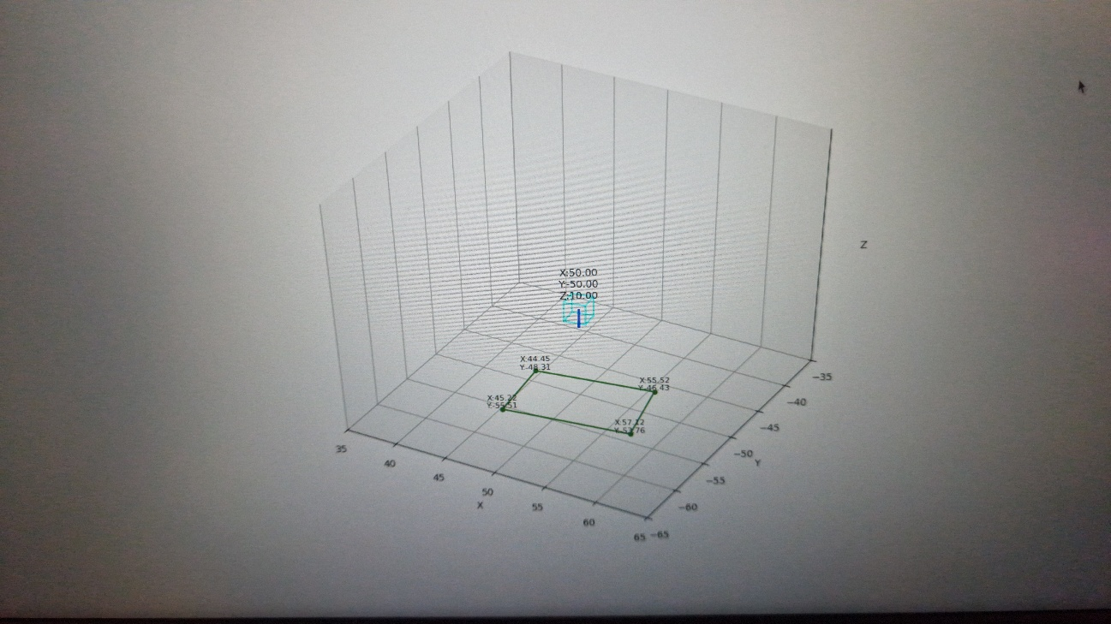
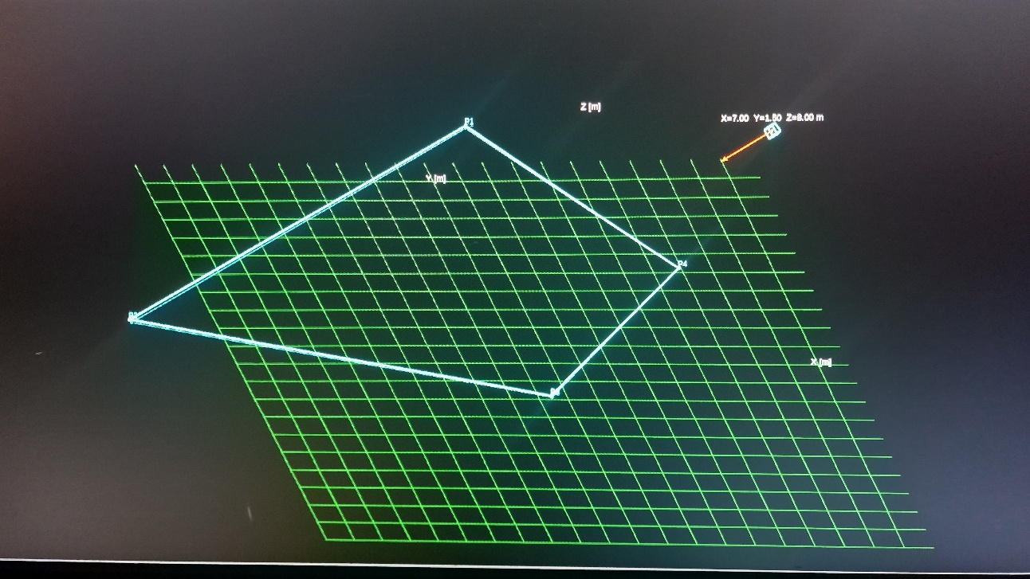
Das Programm imu_visualizer.py erzeugt aus berechneten Positions-, Orientierungs- und Sichtfelddaten eine dreidimensionale grafische Darstellung der Drohne, ihres Sichtfeldes und erkannter Marker punkte. Es implementiert keine Sensorfusion oder IMU-Integration, sondern verwendet die Ausgaben der anderen Module und stellt diese in einem interaktiven 3D-Plot dar, der sich bei Datenänderungen aktualisiert. Die Orientierung der Drohne wird über Quaternionen beschrieben.
Abbildung 3-Neuster Visualizer in matplotlib
Abbildung 4-Alter Visualizer im Canvas
Für die Visualisierung wird matplotlib zusammen mit dem Toolkit mpl_toolkits.mplot3d eingesetzt, das einfache 3D-Funktionen zur Darstellung von Linien, Punkten und Flächen auf einer dreidimensionalen Achse bereitstellt. Das Toolkit erweitert die normalen 2D-Plotfähigkeiten von matplotlib um eine zusätzliche Achse und erlaubt Interaktion wie Drehen und Zoomen. Die im JSON-Format gespeicherten Quaternionen werden in Rotationsmatrizen überführt, wodurch die Transformation vom lokalen Objektkoordinatensystem der Drohne in das Weltkoordinatensystem erfolgt. Dies gewährleistet, dass die 3D-Objekte korrekt ausgerichtet und positioniert sind [10].
Die Drohne wird als dreidimensionaler Würfel dargestellt, dessen Eckpunkte zunächst im lokalen Objektkoordinatensystem definiert und anschließend transformiert werden. Der blaue Richtungspfeil zeigt die interne X-Achse des IMU. Das Kamerasichtfeld wird durch die im Modul sichtfeld_marker.py berechneten Bodenpunkte der vier Ecken des Trapezes dargestellt, die als Punkte oder Polygonränder in den Plot eingebunden werden. Marker werden als farbige Punkte mit Textbeschriftungen visualisiert, wobei historische Positionen gespeichert werden, um die Bewegung über die Zeit nachvollziehbar zu machen.
Insgesamt entsteht so ein interaktiver 3D-Plot, der die räumliche Lage der Drohne, die Ausrichtung der Kamera und die Position erkannter Marker anschaulich darstellt. Die Visualisierung basiert auf etablierten Methoden der 3D-Grafik und Quaternion Rotation und dient der Analyse und Interpretation der berechneten Bewegungs- und Orientierungsdaten, ohne eigene Implementierung komplexer Sensordatenintegration.

Proberechnung Marker
Gegeben:
Drohnenhöhe $ZD$=10 m
Drohnenposition $(XD,YD)=(5,5)$m
Drohnenorientierung als Quaternion $q=[w,x,y,z]=[0.9659,0,0.2588,0]q = [w, x, y, z] = [0.9659, 0, 0.2588, 0]$ (entspricht Rotation um y-Achse um 30°)
Dome-Winkel (Kameraneigung relativ zur Drohne): Pan = 0°, Tilt = -10°
Kamera-Parameter: horizontales Sichtfeld $FOVh=60°$ vertikales Sichtfeld $FOVv=40°$ Auflösung 1920×1080 Pixel
Pixelkoordinaten: $(x,y)=(960,540)$

$$θh=\frac{x-cx}{cx}⋅\frac{FOVh}{2}=\frac{960-960}{960}⋅30°=0°$$
$$θ_{h}=\frac{x - c_{x}}{c_{x}}⋅\frac{FOV_{h}}{2}=\frac{960 - 960}{960}⋅30° = 0°θ$$
$$dc​=\left[1,\tan\left(θv​\right),\tan\left(θh​\right)\right]=\left[1,0,0\right]$$
$$Quaternion q=\left[0.9659,0,0.2588,0\right]$$
$$Rdrohne=\left[\begin{aligned}\cos{30}° 0\sin{30}° \\ 0 1 0 \\ -\sin{30}° 0\cos{30}°\end{aligned}\right]=\left[\begin{aligned}0.866 0 0.5 \\ 0 1 0 \\ -0.5 0 0.866\end{aligned}\right]$$
Dome Tilt = -10° Rotation um x-Achse:
$$Rdome=\left[\begin{aligned}1 0 0 \\ 0\cos\left(-10°\right) -\sin\left(-10°\right) \\ 0\sin\left(-10°\right)\cos\left(-10°\right)\end{aligned}\right]=\left[\begin{aligned}1 0 0 \\ 0 0.9848 0.1736 \\ 0-0.1736 0.9848\end{aligned}\right]$$
Gesamtrotation:
$$Rtotal=Rdrohne⋅Rdome$$
$$Rtotal=\left[\begin{aligned}0.866 0 0.5 \\ 0 1 0 \\ -0.5 0 0.866\end{aligned}\right]⋅\left[\begin{aligned}1 0 0 \\ 0 0.9848 0.1736 \\ 0-0.1736 0.9848\end{aligned}\right]=\left[\begin{aligned}0.866-0.0868 0.492 \\ 0 0.9848 0.1736 \\ -0.5-0.151 0.852\end{aligned}\right]$$

$$d^{w}=Rtotal⋅d^{c}=\left[\begin{aligned}0.866-0.0868 0.492 \\ 0 0.9848 0.1736 \\ -0.5-0.151 0.852\end{aligned}\right]⋅\left[\begin{aligned}1 \\ 0 \\ 0\end{aligned}\right]=\hat{\left[\begin{aligned}0.866 \\ 0 \\ -0.5\end{aligned}\right]}$$

$$Geradengleichung: P=PD+t⋅d^{wP}$$
$$ZB=ZD+t⋅dw,z=0 = 10+t⋅\left(-0.5\right)=0 t=20$$
$$XB=XD+t⋅dw,x=5+20⋅0.866=5+17.32=22.32X_{B}$$
$$​=YD​+t⋅dw,y​=5+20⋅0=5$$

Marker; $\left(XB,YB,ZB\right)=\left(22.32 m,5 m,0 m\right)$

5 Fehlerquellen und Vereinfachungen

5.1 Annahmen (ebener Boden)
Eine zentrale Vereinfachung der in dieser Arbeit vorgestellten Berechnungen ist die Annahme eines ebenen Bodens. Für die Projektion der Kamerablickrichtungen wird der Boden als horizontale Ebene mit konstanter Höhe modelliert, üblicherweise mit der Gleichung z=0
im Weltkoordinatensystem. Diese Annahme reduziert die Bodenprojektion auf ein einfach lösbares Schnittproblem zwischen einer Geraden und einer Ebene.
In realen Umgebungen ist diese Voraussetzung jedoch nur näherungsweise erfüllt. Geländeunebenheiten, Gebäude, Vegetation oder Höhenunterschiede werden vollständig ignoriert. Dadurch können berechnete Bodenpunkte erheblich von der tatsächlichen Objektposition abweichen, insbesondere bei flachen Blickwinkeln oder großen Distanzen.
Die Ebenen Annahme wurde bewusst gewählt, um die mathematische Komplexität zu reduzieren und den Fokus dieser Arbeit auf die Bestimmung des Sichtfelds sowie die Identifikation von Markern innerhalb dieses Sichtfelds zu legen. Eine realitätsnahe Modellierung des Terrains würde zusätzliche Datenquellen wie Höhenmodelle erfordern und den Umfang der Arbeit deutlich überschreiten.

5.2 Sensorfehler
Inertiale Sensoren unterliegen grundsätzlich verschiedenen Fehlerarten, die sich direkt auf die Berechnung von Orientierung und Position auswirken. Zu den wichtigsten zählen Messrauschen, systematischer Bias sowie temperaturabhängige Drift. Besonders kritisch sind Fehler im Gyroskop, da dessen Messwerte zeitlich integriert werden und sich selbst kleine Abweichungen langfristig stark aufaddieren [4].
Obwohl der eingesetzte Sensor durch interne Sensorfusion eine verbesserte Orientierungsstabilität bietet, kann Drift nicht vollständig eliminiert werden. Dies gilt insbesondere für die Positionsberechnung, da diese ausschließlich auf Dead-Reckoning basiert. Die doppelte Integration der Beschleunigungsdaten führt dazu, dass sich selbst minimale Fehler in der Beschleunigung zu großen Positionsabweichungen entwickeln.
Zusätzlich können Magnetometer Daten durch externe magnetische Störfelder verfälscht werden. Solche Störungen wirken sich insbesondere auf die Yaw-Bestimmung aus und führen zu fehlerhaften Rotationen, die sich unmittelbar auf die Bodenprojektion übertragen.
Ohne eine externe Referenz, wie etwa ein satellitengestütztes Positionssystem oder visuelle Landmarken, bleibt diese Fehlerentwicklung unvermeidlich. Die in dieser Arbeit berechneten Positionen sind daher als Näherungen zu verstehen, deren Genauigkeit mit der Zeit abnimmt.

5.3 Probleme bei der Gravitationstrennung und initialen Ausrichtung der IMU
Bei der Nutzung der IMU wird vorausgesetzt, dass die Gravitationsbeschleunigung korrekt von der gemessenen Gesamtbeschleunigung getrennt werden kann und dass die Anfangsausrichtung des Sensors zum Weltkoordinatensystem bekannt und fehlerfrei ist.
In der Praxis basiert diese Trennung auf der geschätzten Orientierung des Sensors. Diese Orientierung wird durch Sensordatenfusion aus Gyroskop-, Beschleunigungs- und gegebenenfalls Magnetometer Daten bestimmt. Die Qualität der Gravitationstrennung hängt daher direkt von der Genauigkeit dieser Orientierungsabschätzung ab.
Fehler in der initialen Lagebestimmung oder temporäre Abweichungen der Orientierung führen dazu, dass Anteile der Gravitationsbeschleunigung fälschlich als lineare Beschleunigung interpretiert werden. Dadurch entstehen systematische Beschleunigungsfehler, die sich unmittelbar auf die berechnete Bewegung auswirken, selbst wenn die Sensorsignale frei von Rauschen wären.
Besonders bei dynamischen Bewegungen oder schnellen Neigungsänderungen ist eine saubere Trennung von Gravitation und linearer Beschleunigung nur eingeschränkt möglich, da sich die Annahmen der Sensordatenfusion zeitweise nicht erfüllen.
Da im System weder eine explizite Initialisierungsphase mit bekannter Ruhelage noch eine externe Referenz zur kontinuierlichen Überprüfung der Orientierung verwendet wird, wird eine ideale Gravitationstrennung implizit angenommen. Diese Vereinfachung stellt eine zusätzliche Fehlerquelle dar, die unabhängig von Sensorrauschen und Integrationsdrift die Genauigkeit der Positionsbestimmung begrenzt.

6 Zusammenfassung und Ausblick

6.1 Ergebnisse
Im Rahmen dieser Seminararbeit wurde ein modular aufgebautes Softwaresystem zur Berechnung der Drohnenlage, Kamerablickrichtung und Bodenprojektion entwickelt und analysiert. Ausgangspunkt bildeten inertiale Sensordaten. Die Verwendung von Quaternionen und Rotationsmatrizen ermöglichte dabei eine konsistente und mathematisch saubere Beschreibung der räumlichen Orientierung.
Aufbauend auf der Orientierungsbestimmung wurde die Position der Drohne durch Integration der Beschleunigungsdaten berechnet. Ein stabiles Verfahren zur Positionsbestimmung konnte jedoch nicht entwickelt werden, sodass weiterhin ein Drift in der Position besteht. Für die anschließenden geometrischen Berechnungen reichte die Schätzung der Position dennoch aus. Die Kombination aus Drohnenorientierung, Dome-Winkeln und Kameraparametern erlaubte die Bestimmung der tatsächlichen Kamerablickrichtung im Weltkoordinatensystem.
Ein zentrales Ergebnis der Arbeit ist die erfolgreiche Projektion des Kamerasichtfeldes sowie einzelner Bildmarkierungen, die in ai.json vorliegen, auf die Bodenebene. Durch die formale Beschreibung der Blickrichtungen als Geraden im Raum und die Berechnung ihrer Schnittpunkte mit dem Boden konnte eine nachvollziehbare und konsistente Abbildung von Bild- in Weltkoordinaten erreicht werden. Die modulare Struktur der Software erleichtert dabei sowohl das Verständnis der einzelnen Rechenschritte als auch die Erweiterbarkeit des Systems.
Die Ergebnisse zeigen, dass mit klar definierten mathematischen Modellen und systematischer Verarbeitung der Sensordaten eine funktionierende Bodenprojektion realisiert werden kann, auch wenn die Positionsdaten aufgrund von Drift begrenzt zuverlässig sind.

6.2 Erweiterungsmöglichkeiten
Trotz der erzielten Ergebnisse weist das entwickelte System mehrere Einschränkungen auf, die Ansatzpunkte für zukünftige Verbesserungen bieten. Ein zentrales Problem bleibt der Drift in der Positionsschätzung, da aktuell ausschließlich Dead-Reckoning auf Basis inertialer Sensordaten verwendet wird. Eine naheliegende Erweiterung wäre daher die Integration externer Positionsreferenzen. Durch die Einbindung eines GNSS-Systems oder einer visuellen Positionsschätzung könnte die Driftproblematik deutlich reduziert und die Langzeitstabilität der Positionsberechnung verbessert werden.
Darüber hinaus könnte die Bodenmodellierung realistischer gestaltet werden. Bisher wird der Boden als horizontale Ebene angenommen, wodurch Geländeunebenheiten, Höhenunterschiede oder Objekte nicht berücksichtigt werden. Die Verwendung digitaler Höhenmodelle oder anderer Geländedaten würde die Projektion der Kamerasichtfelder und Marker auf den Boden auch in komplexen Umgebungen genauer machen. Dies erfordert jedoch zusätzliche Datenquellen und eine erweiterte geometrische Modellierung.
Ein weiterer Ansatz zur Verbesserung der Positionsgenauigkeit besteht in der Einbindung eines Barometers oder eines vergleichbaren absoluten Höhensensors. Dadurch ließe sich die vertikale Bewegung unabhängig von der Integration der Beschleunigungsdaten bestimmen, die Auswirkungen fehlerhafter Gravitationstrennung reduzieren und insbesondere bei Neigungsänderungen eine stabilere Positionsschätzung erreichen.
Schließlich wäre eine Erweiterung der Logging- und Analysefunktionen sinnvoll. Neben der aktuellen Aufzeichnung der letzten zehn Logdateien könnten historische Daten für statistische Auswertungen, Driftanalyse und automatische Fehlererkennung genutzt werden. Dies würde die Bewertung der Systemgenauigkeit und die Entwicklung weiterer Optimierungsstrategien erleichtern.
Zusammenfassend bietet das entwickelte System eine belastbare Basis, auf der durch gezielte Erweiterungen – insbesondere externe Positionsreferenzen, realistische Geländemodelle, zusätzliche Höhenmessung und verbesserte Datenverarbeitung – die Genauigkeit, Stabilität und Praxistauglichkeit deutlich gesteigert werden kann.

7 Verzeichnisse
7.1 Literaturverzeichnis
[1] Herstellerdatenblatt: Technische Spezifikation des verwendeten Sensors, interne Dokumentation des Herstellers, Last updated on 2025-04-21 08:03:41 AM EDT
[2] Herstellerdatenblatt: Technische Spezifikation des ICM-Sensors, interne Dokumentation des Herstellers, Document Number: DS-000189 Revision: 1.3
[3] Adafruit CircuitPython BNO08X Library: https://github.com/adafruit/Adafruit_CircuitPython_BNO08x Letzter Aufruf; 12.01.26
[4] Introduction into Inertial Measuring Technology, iMAR Navigation, Doc151228003, https://www.imar-navigation.de/downloads/Documentations/iNAT/MAN_Introduction-into-Inertial-Measuring-Technology.pdf Letzter Aufruf; 12.01.26
[5] Zero Velocity Update Method, IJSRSET, https://ijsrset.com/paper/433.pdf Letzter Aufruf; 12.01.26
[6] SciPy Rotation documentation for quaternions, https://docs.scipy.org/doc/scipy/reference/generated/scipy.spatial.transform.Rotation.html Letzter Aufruf; 12.01.26
[7] DGK Dokumentation Projektion Mathematische Grundlagen, https://dgk.badw.de/fileadmin/user_upload/Files/DGK/docs/c-899.pdf Letzter Aufruf; 12.01.26
[8] ECE276A Projektive Geometrie Pinhole Camera, https://natanaso.github.io/ece276a2019/ref/ECE276A_10_ProjectiveGeometry.pdf Letzter Aufruf; 12.01.26
[9]Camera Calibration and World Coordinates, FabImage, https://docs.fab-image.com/studio/machine_vision_guide/CameraCalibrationAndWorldCoordinates.html Letzter Aufruf; 12.01.26
[10] Matplotlib 3D Toolkit mpl_toolkits.mplot3d https://matplotlib.org/stable/api/toolkits/mplot3d.html Letzter Aufruf; 12.01.26
[11] Nitin Sanket. IMU Sensor Fusion Tutorials: Madgwick and Kalman Filters. https://nitinjsanket.github.io/tutorials.html Letzter Aufruf; 13.01.26
[12] JetBrains. PyCharm – Python IDE für professionelle Entwickler. Verfügbar online: https://www.jetbrains.com/de-de/pycharm/ Letzter Aufruf; 13.01.26

8 Abbildungsverzeichnis
Abbildung 1-Visualisierte Anfangsgedanken 4
Abbildung 2-Sensoranschluss 6
Abbildung 3-Neuster Visualizer in matplotlib 14
Abbildung 4-Alter Visualizer im Canvas 14

Versicherung

Name: Leon Kahric
Klasse: 13-01

Hiermit versichere ich, dass ich die vorliegende Seminararbeit mit dem Thema;
Aus der Lage der Drohne und der Lage der Wildkamera wird die Blickrichtung und der Schnittpunkt der optischen Achse der Wildkamera mit dem Boden berechnet. Aus den Zoomeinstellungen werden die Eckkoordinaten des beobachteten Flächenstücks am Boden berechnet.
selbstständig verfasst und keine anderen als die angegebenen Quellen benutzt habe. Die Stellen der Arbeit, die anderen Werken dem Wortlaut oder dem Sinn nach entnommen sind, wurden in jedem Fall unter Angabe der Quelle als Zitat oder Entlehnung kenntlich gemacht. Dies versichere ich auch für gelieferte Zeichnungen, Skizzen oder graphische Darstellungen.

Datum:___________________ Unterschrift: ______________________

